DOCUMENTO PROGRAMMATICO TRIENNALE
2021 – 2023

Proiezione economica-finanziaria-patrimoniale

CENTRO PLURISERVIZI SPA

Sommario
Financial Highlights 2023 3
Dati finanziari principali 5
Dati patrimoniali 8
Indici di Bilancio 10
Stato Patrimoniale Riclassificato 11
Stato Patrimoniale Liquidità Esigibilità 11
Stato Patrimoniale Gestionale 14
Conto Economico Riclassificato 18
Conto Economico a valore aggiunto 18
Rendiconto Finanziario 22
Rendiconto finanziario 22
Rendiconto finanziario OIC 10 25
Posizione Finanziaria Netta 28
Posizione Finanziaria Netta 28
Posizione Finanziaria Lorda e Netta 29
Indici di Redditività 31
Indici di Solidità 33
Indici di Liquidità 35
Indici di Copertura Finanziaria 38

Financial Highlights 2023

Ricavi |  |  | Mol
€ 4.100.000 | +2,5% |  | € 192.454 | +1,3%
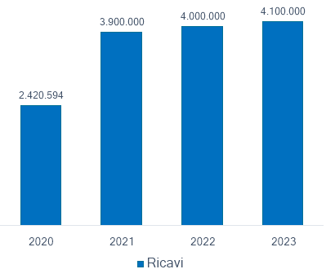 |  |  | 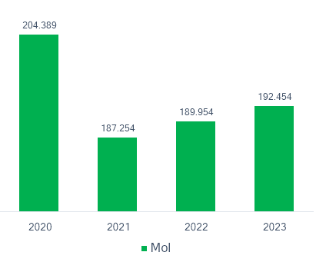
Ebit |  |  | Utile
€ 42.000 | +6,3% |  | € 19.000 | +18,8%
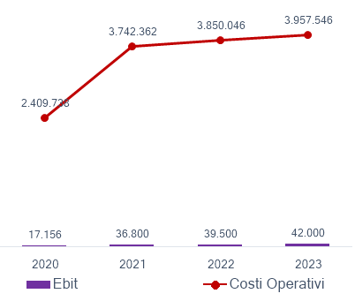
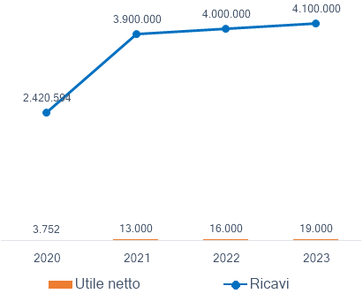

Dati finanziari principali
 | 2020 | 2021 | 2022 | 2023
Ricavi | 2.420.594 | 3.900.000 | 4.000.000 | 4.100.000
% change | - | +61,1% | +2,6% | +2,5%
Mol | 204.389 | 187.254 | 189.954 | 192.454
% change | - | -8,4% | +1,4% | +1,3%
Ebit | 17.156 | 36.800 | 39.500 | 42.000
% change | - | +114,5% | +7,3% | +6,3%
Utile (perdita) | 3.752 | 13.000 | 16.000 | 19.000
% change | - | +246,5% | +23,1% | +18,8%
Posizione finanziaria netta | (371.837) | (455.500) | (505.600) | (545.700)
% change | - | -22,5% | -11,0% | -7,9%
PFN/PN | NO PFN | NO PFN | NO PFN | NO PFN
PFN/MOL | NO PFN | NO PFN | NO PFN | NO PFN
Flusso di Cassa Operativo | - | 101.447 | 67.680 | 57.300
% change | - | - | -33,3% | -15,3%

Debito finanziario |  |  |  | PFN/PN
€ 390.000 | -17,0% |  |  |  |  | NO PFN |  | -
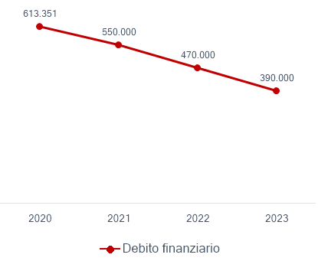  Flusso di Cassa Operativo |  |  |  |  |  |  | ROE |  | 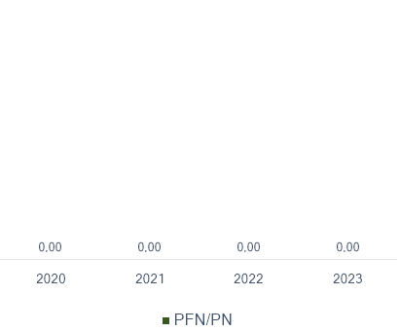
€ 57.300 | -15,3% |  |  |  |  | 1,1% |  | +17,5%

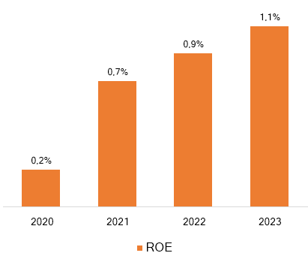
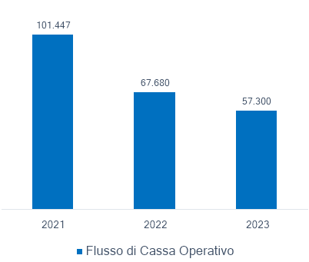

Dati patrimoniali
 | 2020 |  | 2021 |  | 2022 |  | 2023
 | € | % change | € | % change | € | % change | € | % change
Immobilizzazioni | 1.618.475 | - | 1.581.412 | -2,3% | 1.603.012 | +1,4% | 1.624.612 | +1,3%
Crediti oltre 12 mesi | 0 | - | 0 | 0,0% | 0 | 0,0% | 0 | 0,0%
Totale Attivo a lungo | 1.618.475 | - | 1.581.412 | -2,3% | 1.603.012 | +1,4% | 1.624.612 | +1,3%
Rimanenze | 11.616 | - | 12.000 | +3,3% | 12.000 | 0,0% | 12.000 | 0,0%
Liquidità differite | 1.093.560 | - | 1.025.000 | -6,3% | 1.030.000 | +0,5% | 1.035.000 | +0,5%
Liquidità immediate | 980.148 | - | 1.000.500 | +2,1% | 970.600 | -3,0% | 930.700 | -4,1%
Totale Attivo a breve | 2.085.324 | - | 2.037.500 | -2,3% | 2.012.600 | -1,2% | 1.977.700 | -1,7%
TOTALE ATTIVO | 3.703.799 | - | 3.618.912 | -2,3% | 3.615.612 | -0,1% | 3.602.312 | -0,4%
Patrimonio Netto | 1.754.663 | - | 1.767.663 | +0,7% | 1.783.663 | +0,9% | 1.802.663 | +1,1%
Fondi e Tfr | 315.149 | - | 270.000 | -14,3% | 310.000 | +14,8% | 350.000 | +12,9%
Totale Debiti a lungo | 940.210 | - | 850.000 | -9,6% | 813.000 | -4,4% | 775.000 | -4,7%
di cui finanziari | 613.351 | - | 550.000 | -10,3% | 470.000 | -14,5% | 390.000 | -17,0%
Totale Debiti a breve | 1.008.926 | - | 1.001.249 | -0,8% | 1.018.949 | +1,8% | 1.024.649 | +0,6%
di cui finanziari | 0 | - | 0 | 0,0% | 0 | 0,0% | 0 | 0,0%
TOTALE PASSIVO | 3.703.799 | - | 3.618.912 | -2,3% | 3.615.612 | -0,1% | 3.602.312 | -0,4%

Rating MCC | 2020 |  | 2021 |  | 2022 | 2023
Modulo economico-finanziario | Non classificabile |  | F1 - Alto |  | F1 - Alto | F1 - Alto
Modulo andamentale | Non classificabile |  | Non classificabile |  | Non classificabile | A1 - Alto
Fascia di valutazione | Non classificabile |  | 1 - Sicurezza |  | 1 - Sicurezza | 1 - Sicurezza
Ammissibilità | - |  | SI |  | SI | SI
Valutazione performance
Equilibrio economico |  | Basso
Equilibrio patrimoniale |  | Medio-alto
Equilibrio finanziario |  | Medio-alto
Liquidità |  | Alto

Debito finanziario
Livello di indebitamento | Basso
Sostenibilità del debito | Alto

Indici di Bilancio
Indici di Redditività | 2020 | 2021 | 2022 | 2023
ROE | 0,2% | 0,7% | 0,9% | 1,1%
ROI | 0,5% | 1,0% | 1,1% | 1,2%
ROS | 0,7% | 0,9% | 1,0% | 1,0%
ROT | 1,8 | 3,0 | 3,1 | 3,3

Indici di Solidità | 2020 | 2021 | 2022 | 2023
Copertura Immobilizzazioni | 1,67 | 1,66 | 1,62 | 1,59
Indipendenza Finanziaria | 0,47 | 0,49 | 0,49 | 0,50
Leverage | 2,11 | 2,05 | 2,03 | 2,00
PFN/PN | NO PFN | NO PFN | NO PFN | NO PFN

Indici di Liquidità | 2020 | 2021 | 2022 | 2023
Margine di Tesoreria | 1.064.782 | 1.024.251 | 981.651 | 941.051
Margine di Struttura | 136.188 | 186.251 | 180.651 | 178.051
Quick Ratio | 205,5% | 202,3% | 196,3% | 191,8%
Current Ratio | 2,1 | 2,0 | 2,0 | 1,9
Capitale Circolante Netto | 1.076.398 | 1.036.251 | 993.651 | 953.051

Copertura Finanziaria | 2020 | 2021 | 2022 | 2023
EBIT/OF | 3,1 | 4,4 | 4,9 | 5,6
MOL/PFN | NO PFN | NO PFN | NO PFN | NO PFN
Flusso di Cassa/OF | n.d. | 24,15 | 28,47 | 28,98
PFN/MOL | NO PFN | NO PFN | NO PFN | NO PFN
PFN/Ricavi | NO PFN | NO PFN | NO PFN | NO PFN

Stato Patrimoniale Riclassificato

Stato Patrimoniale Liquidità Esigibilità
 | 2020 |  | 2021 |  | 2022 |  | 2023
 | € | % | € | % | € | % | € | %
Immobilizzi materiali netti | 1.548.607 | 41,8% | 1.500.000 | 41,5% | 1.510.000 | 41,8% | 1.520.000 | 42,2%
Immobilizzi immateriali netti | 1.816 | 0,1% | 1.400 | 0,0% | 1.000 | 0,0% | 600 | 0,0%
Immobilizzi finanziari | 68.052 | 1,8% | 80.012 | 2,2% | 92.012 | 2,5% | 104.012 | 2,9%
Crediti oltre 12 mesi | 0 | 0,0% | 0 | 0,0% | 0 | 0,0% | 0 | 0,0%
TOTALE ATTIVO A LUNGO | 1.618.475 | 43,7% | 1.581.412 | 43,7% | 1.603.012 | 44,3% | 1.624.612 | 45,1%
Rimanenze | 11.616 | 0,3% | 12.000 | 0,3% | 12.000 | 0,3% | 12.000 | 0,3%
Crediti commerciali a breve | 908.480 | 24,5% | 900.000 | 24,9% | 900.000 | 24,9% | 900.000 | 25,0%
Crediti comm. a breve verso gruppo | 0 | 0,0% | 0 | 0,0% | 0 | 0,0% | 0 | 0,0%
Crediti finanziari a breve verso gruppo | 0 | 0,0% | 0 | 0,0% | 0 | 0,0% | 0 | 0,0%
Altri crediti a breve | 141.825 | 3,8% | 90.000 | 2,5% | 100.000 | 2,8% | 110.000 | 3,1%
Ratei e risconti | 43.255 | 1,2% | 35.000 | 1,0% | 30.000 | 0,8% | 25.000 | 0,7%
Liquidità differite | 1.093.560 | 29,5% | 1.025.000 | 28,3% | 1.030.000 | 28,5% | 1.035.000 | 28,7%
Attività finanziarie a breve termine | 0 | 0,0% | 0 | 0,0% | 0 | 0,0% | 0 | 0,0%
Cassa, Banche e c/c postali | 980.148 | 26,5% | 1.000.500 | 27,7% | 970.600 | 26,8% | 930.700 | 25,8%
Liquidità immediate | 980.148 | 26,5% | 1.000.500 | 27,7% | 970.600 | 26,8% | 930.700 | 25,8%
TOTALE ATTIVO A BREVE | 2.085.324 | 56,3% | 2.037.500 | 56,3% | 2.012.600 | 55,7% | 1.977.700 | 54,9%
TOTALE ATTIVO | 3.703.799 | 100,0% | 3.618.912 | 100,0% | 3.615.612 | 100,0% | 3.602.312 | 100,0%
Patrimonio Netto | 1.754.663 | 47,4% | 1.767.663 | 48,9% | 1.783.663 | 49,3% | 1.802.663 | 50,0%
Fondi per Rischi e Oneri | 158.000 | 4,3% | 80.000 | 2,2% | 80.000 | 2,2% | 80.000 | 2,2%
Fondo TFR | 157.149 | 4,2% | 190.000 | 5,3% | 230.000 | 6,4% | 270.000 | 7,5%
Obbligazioni | 0 | 0,0% | 0 | 0,0% | 0 | 0,0% | 0 | 0,0%
Obbligazioni convertibili | 0 | 0,0% | 0 | 0,0% | 0 | 0,0% | 0 | 0,0%
Debiti verso banche oltre i 12 mesi | 613.351 | 16,6% | 550.000 | 15,2% | 470.000 | 13,0% | 390.000 | 10,8%
Debiti verso altri finanziatori a lungo | 0 | 0,0% | 0 | 0,0% | 0 | 0,0% | 0 | 0,0%
Debiti commerciali a lungo termine | 0 | 0,0% | 0 | 0,0% | 0 | 0,0% | 0 | 0,0%
Debiti commerciali a lungo verso gruppo | 0 | 0,0% | 0 | 0,0% | 0 | 0,0% | 0 | 0,0%
Debiti finanziari a lungo verso gruppo | 0 | 0,0% | 0 | 0,0% | 0 | 0,0% | 0 | 0,0%
Altri debiti finanziari a lungo termine | 0 | 0,0% | 0 | 0,0% | 0 | 0,0% | 0 | 0,0%
Altri debiti a lungo termine | 11.710 | 0,3% | 30.000 | 0,8% | 33.000 | 0,9% | 35.000 | 1,0%
TOTALE DEBITI A LUNGO | 940.210 | 25,4% | 850.000 | 23,5% | 813.000 | 22,5% | 775.000 | 21,5%
TOTALE DEBITI A LUNGO + PN | 2.694.873 | 72,8% | 2.617.663 | 72,3% | 2.596.663 | 71,8% | 2.577.663 | 71,6%
Obbligazioni | 0 | 0,0% | 0 | 0,0% | 0 | 0,0% | 0 | 0,0%
Obbligazioni convertibili | 0 | 0,0% | 0 | 0,0% | 0 | 0,0% | 0 | 0,0%
Debiti verso banche entro i 12 mesi | 0 | 0,0% | 0 | 0,0% | 0 | 0,0% | 0 | 0,0%
Debiti verso altri finanziatori a breve | 0 | 0,0% | 0 | 0,0% | 0 | 0,0% | 0 | 0,0%
Debiti commerciali a breve termine | 851.146 | 23,0% | 900.000 | 24,9% | 900.000 | 24,9% | 900.000 | 25,0%
Debiti commerciali a breve verso gruppo | 0 | 0,0% | 0 | 0,0% | 0 | 0,0% | 0 | 0,0%
Debiti finanziari a breve verso gruppo | 0 | 0,0% | 0 | 0,0% | 0 | 0,0% | 0 | 0,0%
Altri debiti finanziari a breve termine | 0 | 0,0% | 0 | 0,0% | 0 | 0,0% | 0 | 0,0%
Altri debiti a breve termine | 157.780 | 4,3% | 101.249 | 2,8% | 118.949 | 3,3% | 124.649 | 3,5%
TOTALE DEBITI A BREVE | 1.008.926 | 27,2% | 1.001.249 | 27,7% | 1.018.949 | 28,2% | 1.024.649 | 28,4%
TOTALE PASSIVO | 3.703.799 | 100,0% | 3.618.912 | 100,0% | 3.615.612 | 100,0% | 3.602.312 | 100,0%

Matrice rapporti Margine di tesoreria e Margine di struttura
 |  | 2021 |  |  | 2022 |  |  | 2023
 |  | Positivo | Negativo |  | Positivo | Negativo |  | Positivo | Negativo
Positivo |  | Situazione ottimale |  |  | Situazione ottimale |  |  | Situazione ottimale
Negativo

Matrice rapporti CCN e Margine di struttura
 |  | 2021 |  |  | 2022 |  |  | 2023
 |  | Positivo | Negativo |  | Positivo | Negativo |  | Positivo | Negativo
Positivo |  | Situazione ottimale |  |  | Situazione ottimale |  |  | Situazione ottimale
Negativo

Matrice rapporti CCN e Margine di Tesoreria
 |  | 2021 |  |  | 2022 |  |  | 2023
 |  | Positivo | Negativo |  | Positivo | Negativo |  | Positivo | Negativo
Positivo |  | Situazione ottimale |  |  | Situazione ottimale |  |  | Situazione ottimale
Negativo

Stato Patrimoniale Gestionale
 | 2020 |  | 2021 |  | 2022 |  | 2023
 | € | % | € | % | € | % | € | %
Immobilizzazioni Immateriali | 1.816 | 0,1% | 1.400 | 0,1% | 1.000 | 0,1% | 600 | 0,0%
Immobilizzazioni materiali | 1.548.607 | 112,0% | 1.500.000 | 114,3% | 1.510.000 | 118,1% | 1.520.000 | 120,9%
Immobilizzazioni finanziarie | 63.012 | 4,6% | 75.012 | 5,7% | 87.012 | 6,8% | 99.012 | 7,9%
ATTIVO FISSO NETTO | 1.613.435 | 116,7% | 1.576.412 | 120,1% | 1.598.012 | 125,0% | 1.619.612 | 128,9%
Rimanenze | 11.616 | 0,8% | 12.000 | 0,9% | 12.000 | 0,9% | 12.000 | 1,0%
Crediti netti v/clienti | 908.480 | 65,7% | 900.000 | 68,6% | 900.000 | 70,4% | 900.000 | 71,6%
Altri crediti operativi | 141.825 | 10,3% | 90.000 | 6,9% | 100.000 | 7,8% | 110.000 | 8,8%
Ratei e risconti attivi | 43.255 | 3,1% | 35.000 | 2,7% | 30.000 | 2,3% | 25.000 | 2,0%
(Debiti operativi v/fornitori) | (851.146) | -61,6% | (900.000) | -68,6% | (900.000) | -70,4% | (900.000) | -71,6%
(Debiti v/imprese del gruppo) | 0 | 0,0% | 0 | 0,0% | 0 | 0,0% | 0 | 0,0%
(Altri debiti operativi) | (101.539) | -7,3% | (70.000) | -5,3% | (83.000) | -6,5% | (90.000) | -7,2%
(Ratei e risconti passivi) | (56.241) | -4,1% | (31.249) | -2,4% | (35.949) | -2,8% | (34.649) | -2,8%
ATTIVO CIRCOLANTE OPERATIVO NETTO | 96.250 | 7,0% | 35.751 | 2,7% | 23.051 | 1,8% | 22.351 | 1,8%
CAPITALE INVESTITO | 1.709.685 | 123,6% | 1.612.163 | 122,9% | 1.621.063 | 126,8% | 1.641.963 | 130,6%
(Fondo Tfr) | (157.149) | -11,4% | (190.000) | -14,5% | (230.000) | -18,0% | (270.000) | -21,5%
(Altri fondi) | (158.000) | -11,4% | (80.000) | -6,1% | (80.000) | -6,3% | (80.000) | -6,4%
(Passività non correnti) | (11.710) | -0,8% | (30.000) | -2,3% | (33.000) | -2,6% | (35.000) | -2,8%
CAPITALE OPERATIVO INVESTITO NETTO (COIN) | 1.382.826 | 100,0% | 1.312.163 | 100,0% | 1.278.063 | 100,0% | 1.256.963 | 100,0%
Debiti v/banche a breve | 0 | 0,0% | 0 | 0,0% | 0 | 0,0% | 0 | 0,0%
Altri debiti finanziari a breve | 0 | 0,0% | 0 | 0,0% | 0 | 0,0% | 0 | 0,0%
Debiti v/banche a lungo | 613.351 | 44,4% | 550.000 | 41,9% | 470.000 | 36,8% | 390.000 | 31,0%
Altri debiti finanziari a lungo | 0 | 0,0% | 0 | 0,0% | 0 | 0,0% | 0 | 0,0%
Finanziamento soci | 0 | 0,0% | 0 | 0,0% | 0 | 0,0% | 0 | 0,0%
Debiti Leasing | 0 | 0,0% | 0 | 0,0% | 0 | 0,0% | 0 | 0,0%
(Crediti finanziari correnti) | (5.040) | -0,4% | (5.000) | -0,4% | (5.000) | -0,4% | (5.000) | -0,4%
Attività finanziarie correnti | 0 | 0,0% | 0 | 0,0% | 0 | 0,0% | 0 | 0,0%
Disponibilità liquide | (980.148) | -70,9% | (1.000.500) | -76,2% | (970.600) | -75,9% | (930.700) | -74,0%
INDEBITAMENTO FINANZIARIO NETTO | (371.837) | -26,9% | (455.500) | -34,7% | (505.600) | -39,6% | (545.700) | -43,4%
Capitale sociale | 536.856 | 38,8% | 536.856 | 40,9% | 536.856 | 42,0% | 536.856 | 42,7%
Riserve | 1.214.055 | 87,8% | 1.217.807 | 92,8% | 1.230.807 | 96,3% | 1.246.807 | 99,2%
Utile/(perdita) | 3.752 | 0,3% | 13.000 | 1,0% | 16.000 | 1,3% | 19.000 | 1,5%
PATRIMONIO NETTO | 1.754.663 | 126,9% | 1.767.663 | 134,7% | 1.783.663 | 139,6% | 1.802.663 | 143,4%
FONTI DI FINANZIAMENTO | 1.382.826 | 100,0% | 1.312.163 | 100,0% | 1.278.063 | 100,0% | 1.256.963 | 100,0%

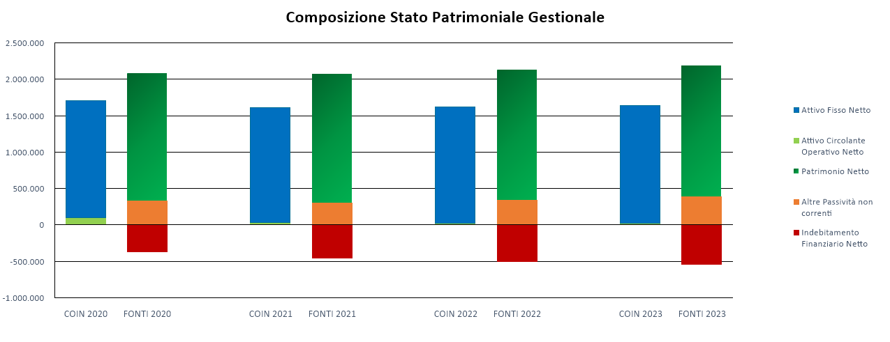

Stato Patrimoniale Liquidità Esigibilità abbreviato
 | 2020 |  | 2021 |  | 2022 |  | 2023
 | € | % | € | % | € | % | € | %
Immobilizzi materiali netti | 1.548.607 | 41,8% | 1.500.000 | 41,5% | 1.510.000 | 41,8% | 1.520.000 | 42,2%
Immobilizzi immateriali netti | 1.816 | 0,1% | 1.400 | 0,0% | 1.000 | 0,0% | 600 | 0,0%
Immobilizzi finanziari | 68.052 | 1,8% | 80.012 | 2,2% | 92.012 | 2,5% | 104.012 | 2,9%
Crediti oltre 12 mesi | 0 | 0,0% | 0 | 0,0% | 0 | 0,0% | 0 | 0,0%
TOTALE ATTIVO A LUNGO | 1.618.475 | 43,7% | 1.581.412 | 43,7% | 1.603.012 | 44,3% | 1.624.612 | 45,1%
Rimanenze | 11.616 | 0,3% | 12.000 | 0,3% | 12.000 | 0,3% | 12.000 | 0,3%
Liquidità differite | 1.093.560 | 29,5% | 1.025.000 | 28,3% | 1.030.000 | 28,5% | 1.035.000 | 28,7%
Liquidità immediate | 980.148 | 26,5% | 1.000.500 | 27,7% | 970.600 | 26,8% | 930.700 | 25,8%
TOTALE ATTIVO A BREVE | 2.085.324 | 56,3% | 2.037.500 | 56,3% | 2.012.600 | 55,7% | 1.977.700 | 54,9%
TOTALE ATTIVO | 3.703.799 | 100,0% | 3.618.912 | 100,0% | 3.615.612 | 100,0% | 3.602.312 | 100,0%
Patrimonio Netto | 1.754.663 | 47,4% | 1.767.663 | 48,9% | 1.783.663 | 49,3% | 1.802.663 | 50,0%
Fondi per Rischi e Oneri | 158.000 | 4,3% | 80.000 | 2,2% | 80.000 | 2,2% | 80.000 | 2,2%
Fondo TFR | 157.149 | 4,2% | 190.000 | 5,3% | 230.000 | 6,4% | 270.000 | 7,5%
TOTALE DEBITI A LUNGO | 940.210 | 25,4% | 850.000 | 23,5% | 813.000 | 22,5% | 775.000 | 21,5%
TOTALE DEBITI A LUNGO + PN | 2.694.873 | 72,8% | 2.617.663 | 72,3% | 2.596.663 | 71,8% | 2.577.663 | 71,6%
TOTALE DEBITI A BREVE | 1.008.926 | 27,2% | 1.001.249 | 27,7% | 1.018.949 | 28,2% | 1.024.649 | 28,4%
TOTALE PASSIVO | 3.703.799 | 100,0% | 3.618.912 | 100,0% | 3.615.612 | 100,0% | 3.602.312 | 100,0%

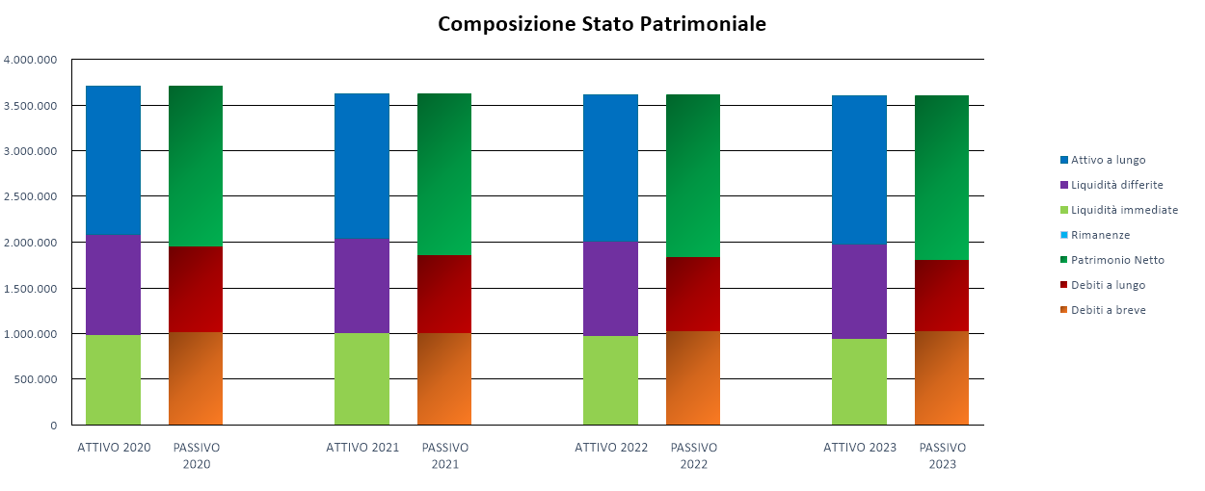

Conto Economico Riclassificato

Conto Economico a valore aggiunto
 | 2020 |  | 2021 |  | 2022 |  | 2023
 | € | % ricavi | € | % ricavi | € | % ricavi | € | % ricavi
(+) Ricavi dalle vendite e prestazioni | 2.420.594 | 100,0% | 3.900.000 | 100,0% | 4.000.000 | 100,0% | 4.100.000 | 100,0%
(+/-) Var. rimanenze prodotti | 0 | 0,0% | 0 | 0,0% | 0 | 0,0% | 0 | 0,0%
(+) Incrementi di imm.ni per lav. interni | 0 | 0,0% | 0 | 0,0% | 0 | 0,0% | 0 | 0,0%
(+) Altri ricavi | 195.093 | 8,1% | 30.000 | 0,8% | 40.000 | 1,0% | 50.000 | 1,2%
Valore della produzione operativa | 2.615.687 | 108,1% | 3.930.000 | 100,8% | 4.040.000 | 101,0% | 4.150.000 | 101,2%
(-) Acquisti di merci | (465.663) | 19,2% | (930.000) | 23,8% | (940.000) | 23,5% | (960.000) | 23,4%
(-) Acquisti di servizi | (1.266.586) | 52,3% | (1.900.000) | 48,7% | (1.980.000) | 49,5% | (2.000.000) | 48,8%
(-) Godimento beni di terzi | (44.776) | 1,8% | (70.000) | 1,8% | (72.000) | 1,8% | (75.000) | 1,8%
(-) Oneri diversi di gestione | (44.887) | 1,9% | (42.362) | 1,1% | (33.046) | 0,8% | (42.546) | 1,0%
(+/-) Var. rimanenze materie | (1.560) | 0,1% | (384) | 0,0% | 0 | 0,0% | 0 | 0,0%
Costi della produzione | (1.823.472) | 75,3% | (2.942.746) | 75,5% | (3.025.046) | 75,6% | (3.077.546) | 75,1%
VALORE AGGIUNTO | 792.215 | 32,7% | 987.254 | 25,3% | 1.014.954 | 25,4% | 1.072.454 | 26,2%
(-) Costi del personale | (587.826) | 24,3% | (800.000) | 20,5% | (825.000) | 20,6% | (880.000) | 21,5%
MARGINE OPERATIVO LORDO (MOL) | 204.389 | 8,4% | 187.254 | 4,8% | 189.954 | 4,7% | 192.454 | 4,7%
(-) Ammortamenti | (152.233) | 6,3% | (150.454) | 3,9% | (150.454) | 3,8% | (150.454) | 3,7%
(-) Accantonamenti e svalutazioni | (35.000) | 1,4% | 0 | 0,0% | 0 | 0,0% | 0 | 0,0%
RISULTATO OPERATIVO (EBIT) | 17.156 | 0,7% | 36.800 | 0,9% | 39.500 | 1,0% | 42.000 | 1,0%
(-) Oneri finanziari | (5.583) | 0,2% | (8.400) | 0,2% | (8.000) | 0,2% | (7.500) | 0,2%
(+) Proventi finanziari | 576 | 0,0% | 600 | 0,0% | 500 | 0,0% | 500 | 0,0%
Saldo gestione finanziaria | (5.007) | -0,2% | (7.800) | -0,2% | (7.500) | -0,2% | (7.000) | -0,2%
RISULTATO CORRENTE | 12.149 | 0,5% | 29.000 | 0,7% | 32.000 | 0,8% | 35.000 | 0,9%
(-) Altri costi non operativi | 0 | 0,0% | 0 | 0,0% | 0 | 0,0% | 0 | 0,0%
(+) Altri ricavi non operativi | 0 | 0,0% | 0 | 0,0% | 0 | 0,0% | 0 | 0,0%
Saldo altri ricavi e costi non operativi | 0 | 0,0% | 0 | 0,0% | 0 | 0,0% | 0 | 0,0%
RISULTATO PRIMA IMPOSTE | 12.149 | 0,5% | 29.000 | 0,7% | 32.000 | 0,8% | 35.000 | 0,9%
(-) Imposte sul reddito | (8.397) | 0,3% | (16.000) | 0,4% | (16.000) | 0,4% | (16.000) | 0,4%
RISULTATO NETTO | 3.752 | 0,2% | 13.000 | 0,3% | 16.000 | 0,4% | 19.000 | 0,5%

Analisi risultati economici
 | 2020 |  | 2021 |  | 2022 |  | 2023
 | € | % change | € | % change | € | % change | € | % change
Ricavi delle vendite | 2.420.594 | - | 3.900.000 | +61,1% | 4.000.000 | +2,6% | 4.100.000 | +2,5%
Valore della Produzione | 2.615.687 | - | 3.930.000 | +50,2% | 4.040.000 | +2,8% | 4.150.000 | +2,7%
Margine Operativo Lordo (Mol) | 204.389 | - | 187.254 | -8,4% | 189.954 | +1,4% | 192.454 | +1,3%
Risultato Operativo (Ebit) | 17.156 | - | 36.800 | +114,5% | 39.500 | +7,3% | 42.000 | +6,3%
Risultato ante-imposte (Ebt) | 12.149 | - | 29.000 | +138,7% | 32.000 | +10,3% | 35.000 | +9,4%
Utile netto | 3.752 | - | 13.000 | +246,5% | 16.000 | +23,1% | 19.000 | +18,8%
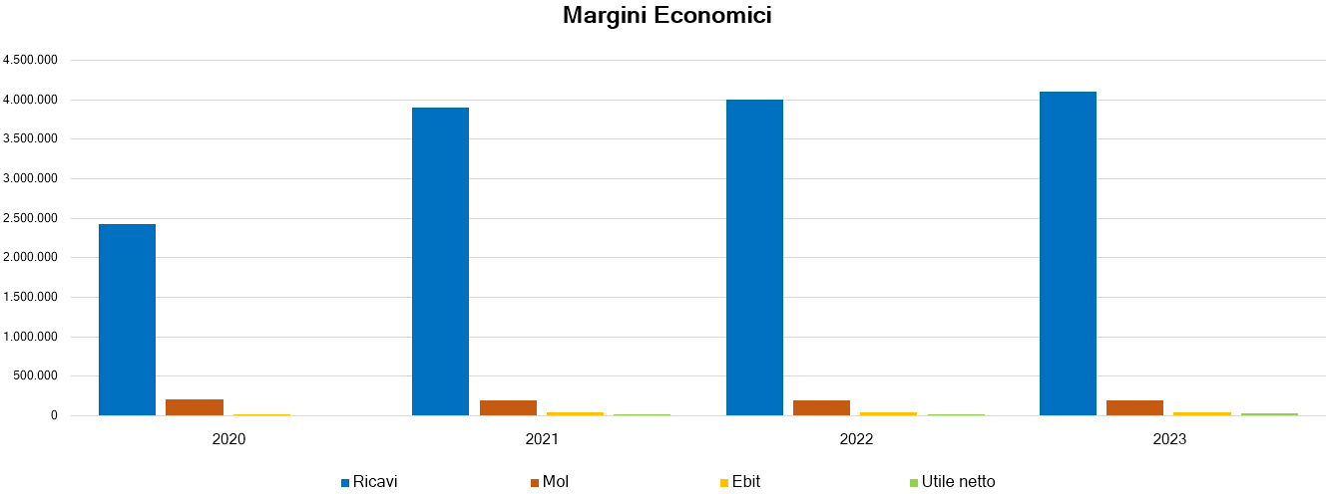
Analisi Costi di gestione
 | 2020 |  |  | 2021 |  |  | 2022 |  |  | 2023
 | € | % ricavi | % var. incid. | € | % ricavi | % var. incid. | € | % ricavi | % var. incid. | € | % ricavi | % var. incid.
Acquisti di merci | 465.663 | 19,2% | - | 930.000 | 23,8% | +4,6% | 940.000 | 23,5% | -0,3% | 960.000 | 23,4% | -0,1%
Acquisti di servizi | 1.266.586 | 52,3% | - | 1.900.000 | 48,7% | -3,6% | 1.980.000 | 49,5% | +0,8% | 2.000.000 | 48,8% | -0,7%
Godimento beni di terzi | 44.776 | 1,8% | - | 70.000 | 1,8% | -0,1% | 72.000 | 1,8% | +0,0% | 75.000 | 1,8% | +0,0%
Oneri diversi di gestione | 44.887 | 1,9% | - | 42.362 | 1,1% | -0,8% | 33.046 | 0,8% | -0,3% | 42.546 | 1,0% | +0,2%
Costi del personale | 587.826 | 24,3% | - | 800.000 | 20,5% | -3,8% | 825.000 | 20,6% | +0,1% | 880.000 | 21,5% | +0,8%
Totale Costi Operativi | 2.409.738 | 99,6% | - | 3.742.362 | 96,0% | -3,6% | 3.850.046 | 96,3% | +0,3% | 3.957.546 | 96,5% | +0,3%
Ammortamenti e accantonamenti | 187.233 | 7,7% | - | 150.454 | 3,9% | -3,9% | 150.454 | 3,8% | -0,1% | 150.454 | 3,7% | -0,1%
Oneri finanziari | 5.583 | 0,2% | - | 8.400 | 0,2% | 0,0% | 8.000 | 0,2% | 0,0% | 7.500 | 0,2% | 0,0%
Altri costi non operativi | 0 | 0,0% | - | 0 | 0,0% | 0,0% | 0 | 0,0% | 0,0% | 0 | 0,0% | 0,0%
Totale Altri Costi | 192.816 | 8,0% | - | 158.854 | 4,1% | -3,9% | 158.454 | 4,0% | -0,1% | 157.954 | 3,9% | -0,1%

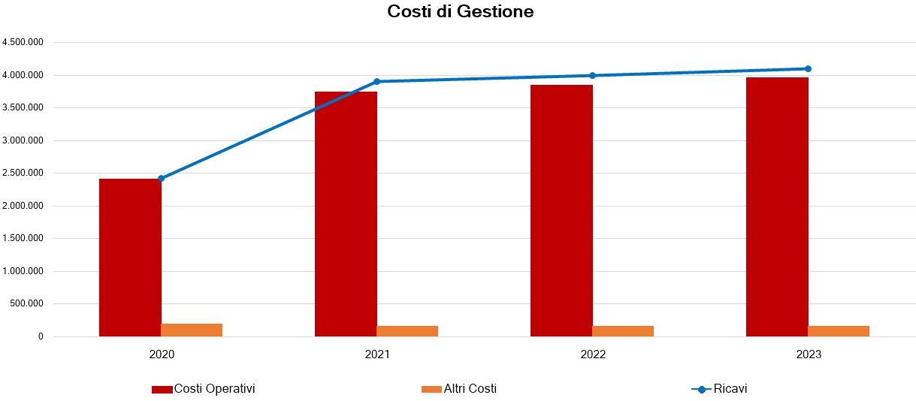

Rendiconto Finanziario

Rendiconto finanziario
 | 2021 | 2022 | 2023
 | € | € | €
+/- Ebit | 36.800 | 39.500 | 42.000
- Imposte figurative | (18.016) | (17.920) | (17.800)
+/- Nopat | 18.784 | 21.580 | 24.200
+ Ammortamenti, Accantonamenti e Tfr | 200.454 | 205.454 | 220.454
Flusso di Cassa Operativo Lordo | 219.238 | 227.034 | 244.654
+/- Clienti | 8.480 | 0 | 0
+/- Rimanenze | (384) | 0 | 0
+/- Fornitori | 48.854 | 0 | 0
+/- Altre attività | 60.080 | (5.000) | (5.000)
+/- Altre passività | (38.241) | 20.700 | 7.700
+/- Variazione fondi | (95.149) | (15.000) | (30.000)
Variazione CCN | (16.360) | 700 | (27.300)
Flusso di Cassa della Gestione Corrente | 202.878 | 227.734 | 217.354
+/- Investimenti/Disinvestimenti | (101.431) | (160.054) | (160.054)
Flusso di Cassa Operativo | 101.447 | 67.680 | 57.300
+/- Equity | 0 | 0 | 0
+/- Variazione debiti v/banche a breve termine | 0 | 0 | 0
+ Incremento debiti v/banche a lungo termine | 0 | 0 | 0
+ Incremento debiti leasing | 0 | 0 | 0
+ Incremento altri debiti finanziari | 0 | 0 | 0
+ Proventi finanziari | 600 | 500 | 500
+/- Variazione altre attività finanziarie | 40 | 0 | 0
+/- Partecipazioni e titoli | (12.000) | (12.000) | (12.000)
+/- Proventi/Oneri straordinari | 0 | 0 | 0
Flusso di Cassa al servizio del Debito | 90.087 | 56.180 | 45.800
+ Scudo fiscale del debito | 2.016 | 1.920 | 1.800
- Restituzione debiti v/banche a lungo termine | (63.351) | (80.000) | (80.000)
- Restituzione debiti Leasing | 0 | 0 | 0
- Restituzione altri debiti finanziari | 0 | 0 | 0
- Oneri finanziari | (8.400) | (8.000) | (7.500)
Flusso di cassa per azionisti | 20.352 | (29.900) | (39.900)
- Dividendo distribuito | 0 | 0 | 0
Flusso di Cassa Netto | 20.352 | (29.900) | (39.900)
Disponibilità liquide finali | 1.000.500 | 970.600 | 930.700

Conforme allo schema di rendiconto finanziario elaborato dalla Fondazione Nazionale di Ricerca dei Commercialisti Documento di Ricerca - 21 marzo 2019
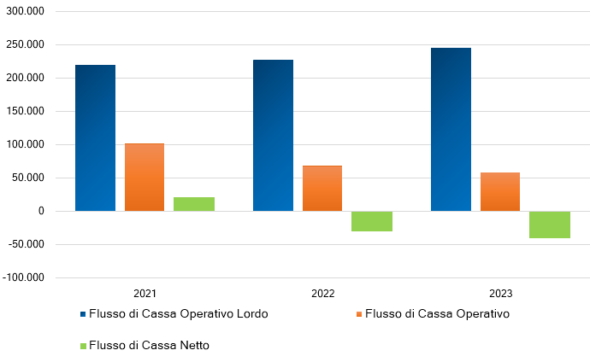

Analisi Cash-flow

 | 2021 | 2022 | 2023
 | € | € | €
Flusso di Cassa Operativo Lordo | 219.238 | 227.034 | 244.654
Flusso di Cassa Operativo Lordo | - | +3,6% | +7,8%
Variazione CCN | (16.360) | 700 | (27.300)
Variazione CCN | - | +104,3% | -4.000,0%
Flusso di Cassa della Gestione Corrente | 202.878 | 227.734 | 217.354
Flusso di Cassa della Gestione Corrente | - | +12,3% | -4,6%
Flusso di Cassa Operativo | 101.447 | 67.680 | 57.300
Flusso di Cassa Operativo | - | -33,3% | -15,3%
Flusso di Cassa al servizio del Debito | 90.087 | 56.180 | 45.800
Flusso di Cassa al servizio del Debito | - | -37,6% | -18,5%
Flusso di cassa per azionisti | 20.352 | (29.900) | (39.900)
Flusso di cassa per azionisti | - | -246,9% | -33,4%
Flusso di Cassa Netto | 20.352 | (29.900) | (39.900)
Flusso di Cassa Netto | - | -246,9% | -33,4%

Rendiconto finanziario OIC 10
 | 2021 | 2022 | 2023
 | € | € | €
A. Flussi finanziari della gestione reddituale (Metodo indiretto)
Utile (perdita) dell'esercizio | 13.000 | 16.000 | 19.000
Imposte sul reddito | 16.000 | 16.000 | 16.000
Interessi passivi/(interessi attivi) | 7.800 | 7.500 | 7.000
(Dividendi) | 0 | 0 | 0
(Plusvalenze)/minusvalenze derivanti dalla cessione di attività | 0 | 0 | 0
1. Utile prima di imposte, int., divid. e plus/minusv. | 36.800 | 39.500 | 42.000
Rettifiche per elementi non monetari che non hanno avuto contropartita nel CCN
Accantonamenti ai fondi | 50.000 | 55.000 | 70.000
Ammortamenti delle immobilizzazioni | 150.454 | 150.454 | 150.454
Svalutazioni per perdite durevoli di valore | 0 | 0 | 0
Altre rettifiche per elementi non monetari | 0 | 0 | 0
2. Flusso finanziario prima delle variazioni del CCN | 200.454 | 205.454 | 220.454
Variazioni del capitale circolante netto
Decremento/(incremento) delle rimanenze | (384) | 0 | 0
Decremento/(incremento) dei crediti vs clienti | 8.480 | 0 | 0
Incremento/(decremento) dei debiti vs fornitori | 48.854 | 0 | 0
Decremento/(incremento) ratei e risconti attivi | 8.255 | 5.000 | 5.000
Incremento/(decremento) ratei e risconti passivi | (24.992) | 4.700 | (1.300)
Altre variazioni del capitale circolante netto | 38.576 | 6.000 | (1.000)
3. Flusso finanziario dopo le variazioni del CCN | 78.789 | 15.700 | 2.700
Altre rettifiche
Interessi incassati/(pagati) | (7.800) | (7.500) | (7.000)
(Imposte sul reddito pagate) | (16.000) | (16.000) | (16.000)
Dividendi incassati | 0 | 0 | 0
(Utilizzo fondi) | (95.149) | (15.000) | (30.000)
4. Flusso finanziario dopo le altre rettifiche | (118.949) | (38.500) | (53.000)
Flusso finanziario della gestione reddituale (A) | 197.094 | 222.154 | 212.154
B. Flussi finanziari derivanti dall'attività d'investimento
Immobilizzazioni materiali
(Investimenti) | (101.393) | (160.000) | (160.000)
Prezzo di realizzo disinvestimenti | 0 | 0 | 0
Immobilizzazioni immateriali
(Investimenti) | (38) | (54) | (54)
Prezzo di realizzo disinvestimenti | 0 | 0 | 0
Immobilizzazioni finanziarie
(Investimenti) | (11.960) | (12.000) | (12.000)
Prezzo di realizzo disinvestimenti | 0 | 0 | 0
Attività finanziarie non immobilizzate
(Investimenti) | 0 | 0 | 0
Prezzo di realizzo disinvestimenti | 0 | 0 | 0
Acquisiz. (cessione) di società contr. o rami azienda al netto di disp. liquide
Flusso finanziario dell'attività di investimento (B) | (113.391) | (172.054) | (172.054)
C. Flussi finanziari derivanti all'attività di finanziamento
Mezzi di terzi
Incremento (decremento) debiti a breve verso banche | 0 | 0 | 0
Accensione finanziamenti | 0 | 0 | 0
Rimborso finanziamenti | (63.351) | (80.000) | (80.000)
Mezzi propri
Aumento di capitale a pagamento | 0 | 0 | 0
Cessione (acquisto) di azioni proprie | 0 | 0 | 0
Dividendi (e acconti su dividendi) pagati | 0 | 0 | 0
Flusso finanziario dell'attività di finanziamento (C) | (63.351) | (80.000) | (80.000)
Incremento (decremento) delle disponibilità liquide (A+B+C) | 20.352 | (29.900) | (39.900)
Disponibilità liquide al 1 gennaio | 980.148 | 1.000.500 | 970.600
Disponibilità liquide al 31 dicembre | 1.000.500 | 970.600 | 930.700

Analisi Cash-flow OIC 10

 | 2021 | 2022 | 2023
 | € | € | €
1. Utile prima di imposte, int., divid. e plus/minusv. | 36.800 | 39.500 | 42.000
% change | - | +7,3% | +6,3%
2. Flusso finanziario prima delle variazioni del CCN | 200.454 | 205.454 | 220.454
% change | - | +2,5% | +7,3%
3. Flusso finanziario dopo le variazioni del CCN | 78.789 | 15.700 | 2.700
% change | - | -80,1% | -82,8%
4. Flusso finanziario dopo le altre rettifiche | (118.949) | (38.500) | (53.000)
% change | - | +67,6% | -37,7%
Flusso finanziario della gestione reddituale (A) | 197.094 | 222.154 | 212.154
% change | - | +12,7% | -4,5%
Flusso finanziario dell'attività di investimento (B) | (113.391) | (172.054) | (172.054)
% change | - | -51,7% | 0,0%
Flusso finanziario dell'attività di finanziamento (C) | (63.351) | (80.000) | (80.000)
% change | - | -26,3% | 0,0%
Disponibilità liquide al 31 dicembre | 1.000.500 | 970.600 | 930.700
% change | - | -3,0% | -4,1%

Posizione Finanziaria Netta

Posizione Finanziaria Netta
 | 2020 | 2021 | 2022 | 2023
 | € | € | € | €
Liquidità | 980.148 | 1.000.500 | 970.600 | 930.700
Crediti finanziari verso terzi | 5.040 | 5.000 | 5.000 | 5.000
Attività finanziarie correnti | 0 | 0 | 0 | 0
Crediti finanziari a breve verso società del gruppo | 0 | 0 | 0 | 0
Crediti finanziari correnti | 5.040 | 5.000 | 5.000 | 5.000
Debiti v/banche a breve termine | 0 | 0 | 0 | 0
Obbligazioni | 0 | 0 | 0 | 0
Quota corrente di finanziamenti bancari | 0 | 0 | 0 | 0
Debiti verso società di factoring | 0 | 0 | 0 | 0
Debiti per leasing | 0 | 0 | 0 | 0
Quota corrente debiti vs altri finanziatori | 0 | 0 | 0 | 0
Debiti finanziari a breve verso società del gruppo | 0 | 0 | 0 | 0
Altre passività finanziarie correnti | 0 | 0 | 0 | 0
Indebitamento finanziario corrente | 0 | 0 | 0 | 0
Indebitamento finanziario corrente netto | 985.188 | 1.005.500 | 975.600 | 935.700
Debiti verso banche | (613.351) | (550.000) | (470.000) | (390.000)
Prestito obbligazionario | 0 | 0 | 0 | 0
Debiti per leasing | 0 | 0 | 0 | 0
Debiti verso altri finanziatori | 0 | 0 | 0 | 0
Debiti finanziari verso società del gruppo | 0 | 0 | 0 | 0
Altre passività finanziarie non correnti | 0 | 0 | 0 | 0
Indebitamento finanziario non corrente | (613.351) | (550.000) | (470.000) | (390.000)
Posizione finanziaria netta | 371.837 | 455.500 | 505.600 | 545.700

Ai sensi della Comunicazione Consob del 28 luglio 2006 ed in conformità con la raccomandazione del CESR del 10 febbraio 2005

Posizione Finanziaria Lorda e Netta

 | 2020 |  | 2021 |  | 2022 |  | 2023
 | € | % change | € | % change | € | % change | € | % change
Debiti v/banche a breve termine | 0 | - | 0 | 0,0% | 0 | 0,0% | 0 | 0,0%
Altri debiti finanziari a breve termine | 0 | - | 0 | 0,0% | 0 | 0,0% | 0 | 0,0%
Altre passività finanziarie correnti | 0 | - | 0 | 0,0% | 0 | 0,0% | 0 | 0,0%
Tot. Debiti finanziari a breve termine | 0 | - | 0 | 0,0% | 0 | 0,0% | 0 | 0,0%
Debiti v/banche a lungo | (613.351) | - | (550.000) | -10,3% | (470.000) | -14,5% | (390.000) | -17,0%
Altri debiti finanziari a lungo termine | 0 | - | 0 | 0,0% | 0 | 0,0% | 0 | 0,0%
Altre passività finanziarie non correnti | 0 | - | 0 | 0,0% | 0 | 0,0% | 0 | 0,0%
Tot. Debiti finanziari a lungo termine | (613.351) | - | (550.000) | -10,3% | (470.000) | -14,5% | (390.000) | -17,0%
POSIZIONE FINANZIARIA LORDA (PFL) | (613.351) | - | (550.000) | +10,3% | (470.000) | +14,5% | (390.000) | +17,0%
(Attività finanziarie correnti) | 5.040 | - | 5.000 | -0,8% | 5.000 | 0,0% | 5.000 | 0,0%
(Disponibilità liquide) | 980.148 | - | 1.000.500 | +2,1% | 970.600 | -3,0% | 930.700 | -4,1%
POSIZIONE FINANZIARIA NETTA (PFN) | 371.837 | - | 455.500 | +22,5% | 505.600 | +11,0% | 545.700 | +7,9%
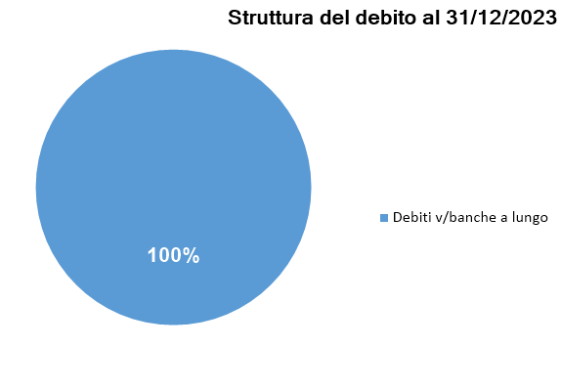
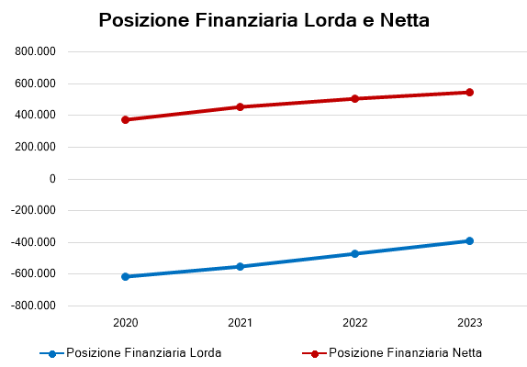

Indici di Redditività
ROE | 2020 | 2021 | 2022 | 2023
Risultato Netto / Patrimonio Netto | 0,2% | 0,7% | 0,9% | 1,1%
ROI | 2020 | 2021 | 2022 | 2023
 | 0,5% | 1,0% | 1,1% | 1,2%
ROS | 2020 | 2021 | 2022 | 2023
Risultato Operativo / Vendite | 0,7% | 0,9% | 1,0% | 1,0%

Margini Economici | 2020 | 2021 | 2022 | 2023
Ricavi delle vendite | 2.420.594 | 3.900.000 | 4.000.000 | 4.100.000
Valore aggiunto | 792.215 | 987.254 | 1.014.954 | 1.072.454
Margine Operativo Lordo (Mol) | 204.389 | 187.254 | 189.954 | 192.454
Risultato Operativo (Ebit) | 17.156 | 36.800 | 39.500 | 42.000
Risultato ante-imposte (Ebt) | 12.149 | 29.000 | 32.000 | 35.000
Utile netto | 3.752 | 13.000 | 16.000 | 19.000
Flusso di Cassa Operativo | - | 101.447 | 67.680 | 57.300

Altri indici di Redditività | 2020 | 2021 | 2022 | 2023
NOPAT | n.d. | 18.784 | 21.580 | 24.200
ROIC | n.d. | 1,4% | 1,7% | 1,9%

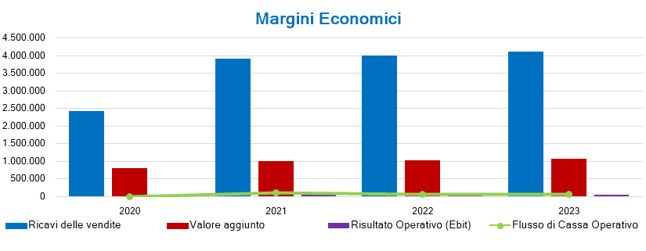

Indici di Solidità

Copertura Immobilizzazioni | 2020 | 2021 |  | 2022 |  | 2023
Patrimonio Netto + Passività a lungo / Attivo Immobilizzato | 1,67 | 1,66 |  | 1,62 |  | 1,59
Indipendenza Finanziaria | 2020 | 2021 |  | 2022 |  | 2023
Patrimonio Netto / Totale Attivo | 0,47 | 0,49 |  | 0,49 |  | 0,50
Leverage | 2020 | 2021 |  | 2022 |  | 2023
Totale Attivo / Patrimonio Netto | 2,11 | 2,05 |  | 2,03 |  | 2,00
PFN/PN | 2020 | 2021 |  | 2022 |  | 2023
Posizione Finanziaria Netta / Patrimonio Netto | NO PFN | NO PFN |  | NO PFN |  | NO PFN
Altri indici di solidità | 2020 |  | 2021 |  | 2022 | 2023
Banche su Circolante | 0,29 |  | 0,27 |  | 0,23 | 0,20
Banche a breve su Circolante | 0,00 |  | 0,00 |  | 0,00 | 0,00
Rapporto di Indebitamento | 52,6% |  | 51,2% |  | 50,7% | 50,0%
Rotazione circolante | 1,16 |  | 1,91 |  | 1,99 | 2,07
Rotazione magazzino | 208,38 |  | 325,00 |  | 333,33 | 341,67
Indice di Capitalizzazione Pn/Pfn | NO PFN |  | NO PFN |  | NO PFN | NO PFN
Tasso di intensità Attivo Circolante | 86,1% |  | 52,2% |  | 50,3% | 48,2%

Indici di Liquidità

Margine di Tesoreria | 2020 |  | 2021 |  | 2022 |  | 2023
(Attività a breve - Rimanenze) - Passività a breve | 1.064.782 |  | 1.024.251 |  | 981.651 |  | 941.051
Margine di Struttura |  | 2020 |  | 2021 |  | 2022 |  | 2023
Margine di Struttura |  | 136.188 |  | 186.251 |  | 180.651 |  | 178.051

Quick Ratio | 2020 | 2021 | 2022 | 2023
(Attività a breve - Rimanenze) / Passività a breve | 205,5% | 202,3% | 196,3% | 191,8%

Indice di liquidità (Current Ratio) | 2020 | 2021 | 2022 | 2023
Attività a breve / Passività a breve | 2,1 | 2,0 | 2,0 | 1,9

Capitale Circolante Netto | 2020 | 2021 | 2022 | 2023
Attività a breve - Passività a breve | 1.076.398 | 1.036.251 | 993.651 | 953.051

Altri Indici di liquidità | 2020 | 2021 | 2022 | 2023
Giorni di credito ai clienti | 135 | 83 | 81 | 79
Giorni di credito dai fornitori | 172 | 112 | 108 | 107
Giorni di scorta | 2 | 1 | 1 | 1
Durata scorte | 9 | 5 | 5 | 5

Indici di Produttività | 2020 | 2021 | 2022 | 2023
Costo del lavoro su Fatturato | 24,3% | 20,5% | 20,6% | 21,5%
Valore Aggiunto su Fatturato | 32,7% | 25,3% | 25,4% | 26,2%
Valore Aggiunto/Valore della Produzione | 30,3% | 25,1% | 25,1% | 25,8%
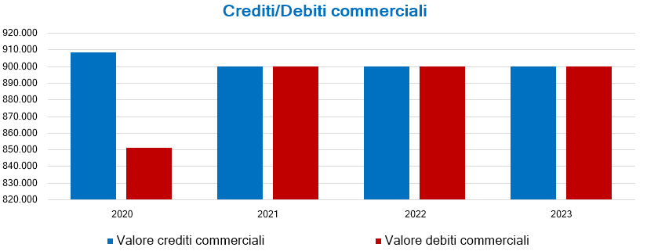

Indici di Copertura Finanziaria
EBIT/OF | 2020 | 2021 | 2022 | 2023
Risultato Operativo / Oneri Finanziari | 3,1 | 4,4 | 4,9 | 5,6
MOL/PFN | 2020 | 2021 | 2022 | 2023
Margine Operativo Lordo / Posizione Finanziaria Netta | NO PFN | NO PFN | NO PFN | NO PFN
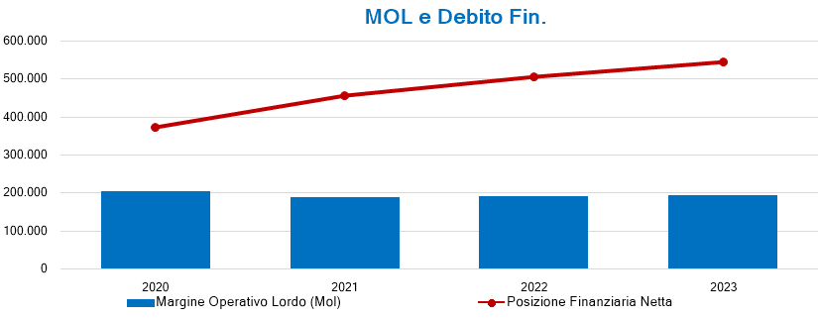
Flusso di Cassa/OF | 2020 | 2021 | 2022 | 2023
Flusso di Cassa della Gestione Corrente / Oneri Finanziari | n.d. | 24,2 | 28,5 | 29,0

PFN/MOL | 2020 | 2021 | 2022 | 2023
Posizione Finanziaria Netta / Margine Operativo Lordo | NO PFN | NO PFN | NO PFN | NO PFN

PFN/Ricavi | 2020 | 2021 | 2022 | 2023
Posizione Finanziaria Netta / Ricavi | NO PFN | NO PFN | NO PFN | NO PFN
Altri indici Copertura Finanziaria | 2020 | 2021 | 2022 | 2023
Oneri finanziari su Fatturato | 0,2% | 0,2% | 0,2% | 0,2%
Oneri finanziari su Mol | 2,7% | 4,5% | 4,2% | 3,9%
Mol/Of | 36,6 | 22,3 | 23,7 | 25,7
Mol su Fatturato | 0,08 | 0,05 | 0,05 | 0,05

